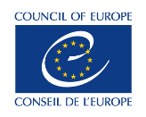
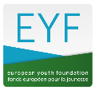
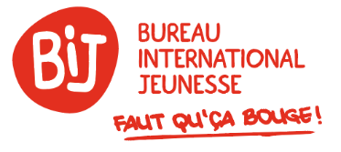

Les ressources et les subventions du secteur jeunesse du Conseil de l’Europe pour les organisations de jeunesse
Session d’(in)formation en coopération avec le Bureau International Jeunesse

21 et 28 octobre 2022, 9h00 – 13h00, en ligne

Proposition de programme
(Le programme définitif tiendra compte du profil des participant(e)s)

21 octobre 2022, 9.00 – 13.00
- Introductions (bienvenue, informations techniques)
- Exercice de connaissance dans le groupe et attentes par rapport à cette session
- Le Conseil de l’Europe et les jeunes : quiz/présentation interactive
- Faire des liens entre mon organisation et les priorités du secteur jeunesse du Conseil de l’Europe : exercice en petits groupes
- Présentation du FEJ et des subventions disponibles
- Comment enregistrer mon organisation avec le FEJ ? Exercice pratique
- Les ressources pédagogiques du Conseil de l’Europe : session découverte interactive

28 octobre 2022, 9.00 – 13.00
Simulation de projet
- Identifier des besoins au niveau local
- Voir la possibilité correspondante et développer les objectifs de projet en relation avec l’impact souhaité
- Développer les activités du projet et les groupes cibles
- Approches non-formelles, centrer son projet autour des jeunes
- Inclusion et diversité dans les projets
Feedback sur l’exercice précédent
Evaluation de la session

